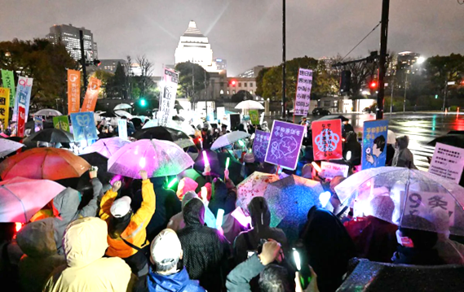

世界も日本も歴史の大きな岐路。力をあわせ、
未来をひらく強く大きな党をつくろう！

８中総決定を
お読みください。
6文献

「憲法守れ」。国会前に2万4千人（3月25日）

「日本共産党の命運がかかった重要な総会」。第8回中央委員会総会（3月13～15日）は、3日間にわたる率直で真剣な議論を通して新しい方針を決めました。
“危険と希望が交錯する”、いまの情勢をどうつかみ、どうたたかうのか。総選挙のたたかいから深い総括と教訓を引き出し、きたる国政選挙と地方選挙で勝利を勝ちとること。「双方向・循環型」で、中央と県・地区、支部がお互いに学びあい、強く大きな党づくりを前進させる――全国からは「これからも続く党の歴史の中でもきらめく決定になるのでは」との感想が寄せられています。
その豊かな内容がつまっているのが、8中総決定の6文献（下記参照）です。
8中総の全体像がつかめる「あいさつ」と、第一報告・第二報告のエッセンスが込められた「手紙」からまず読みはじめ、全文献の読了にすすんでいきましょう。



「8中総の全体像をつかむ地図」。8中総の核心・ポイントが端的にわかるもの。最初に読みたい文献。
志位議長の
あいさつ
日本共産党中央委員会 〒151-8586 東京都渋谷区千駄ヶ谷4-26-7 ☎03-3403-6111
8中総決定は以下の6文献。

「（8中総は）党の現状をリアルに捉えながらも、明るい希望と活力に満ちた会議となった」――率直で活発な討論の特徴と確信。
田村委員長の
結 語
志位議長の
中間発言

過去3回の「手紙」と「返事」の豊かな財産と課題。全支部の運動に発展させるために、党機関、中央自身が変わる決意も明記。
※あいさつ、第一報告、第二報告は動画、手紙は音声で聴けます。
党勢の前進へ、全党の努力に深く学び、やりとげる条件を明らかに。ふみ出せば実感される変化、青年や労働者の中での党づくりの決意。
山下副委員長の
第二報告
『党勢の後退から前進への歴史的転換をやりとげ、第30回党大会を迎えよう――全党の支部・グループのみなさんへの手紙』

手 紙
米国のイラン攻撃と高市政権の改憲策動、広がる日本共産党への新たな期待。国民的たたかいをおこし、地方選挙・国政選挙の勝利へ奮闘をよびかけ。
田村委員長の
第一報告
支部では、“こんな党になりたい”という一人ひとりの願い出し合い、みんなで目標を決め、“できることから”ふみ出すことを大切にしています。また「手紙」を受け、支部としての「返事」をぜひ中央委員会まで寄せてほしいと呼びかけています。

